|  |
| --- |
| **Colegio Señor de Mailín**  ***DIEGEP Nº 3265***  DISTRITO DE MALVINAS ARGENTINAS  San Pedro 465 (1613)  Villa de Mayo - Bs. As-  Tel/Fax: 011-4463 - 8461 |

****____________________________________________________________________________________________

**PLAN DE CONTINUIDAD PEDAGÓGICA**

**DOCENTE: MARCELA ALFARO CURSO: 1°**

**ÁREA: CIENCIAS NATURALES**

**FECHA: 3/08/2020**

**HOLA FAMILIAS DE PRIMER AÑO, NIÑOS Y NIÑAS COMENZAMOS LA SEGUNDA ETAPA DEL AÑO Y SEGUIMOS APRENDIENDO A DISTANCIA ESTE MES ESTAREMOS APRENDIENDO SOBRE LOS MATERIALES.**

**LOS MATERIALES**

**ACTIVIDAD 1-¿DE QUÉ ESTÁN HECHAS LAS COSAS?**

**los objetos que nos rodean están compuestos por distintos materiales. realizarán la siguiente experiencia con ayuda de la familia.**

1. busca en tu casa TRES objetos diferentes y completá el cuadro

|  |  |  |  |  |  |  |  |  |  |  |
| --- | --- | --- | --- | --- | --- | --- | --- | --- | --- | --- |
| **objeto**  **dibujo y**  **nombre** | **m a t e r i a l CON EL QUE ESTÁ CONSTRUÍDO EL OBJETO.** | | | | | | | | | |
| **plástico** | | **metal** | | **madera** | | **tela** | | **vidrio** | |
|  |  |  | |  | |  | |  | |
|  |  |  | |  | |  | |  | |
|  |  |  | |  | |  | |  | |

**ACTIVIDAD2- escuchá con atención la siguiente información que te leerá algún integrante de la familia.**

|  |
| --- |
| algunas cosas que hay en nuestro hogar se pueden **doblar** están hechas con un material flexible, como la goma.  los que no se pueden doblar están hechos con un material rígido como el metal  un material puede ser elástico si se estira y vuelve a su forma anterior.  pero si se estira y se deforma es plástico.  si protegen del agua los materiales son impermeables  si dejan pasar el agua son permeables como la tela de una camisa. |

**actividad 3- CON AYUDA, observa los siguientes objetos y uní cada uno con el material que se usó para fabricarlo. SI TIENES EN CASA ALGUNOS DE ESTOS OBJETOS LOS PUEDES TOCAR, DOBLAR, ETC.PARA EXPERIMENTAR COMO ES ESE MATERIAL.**

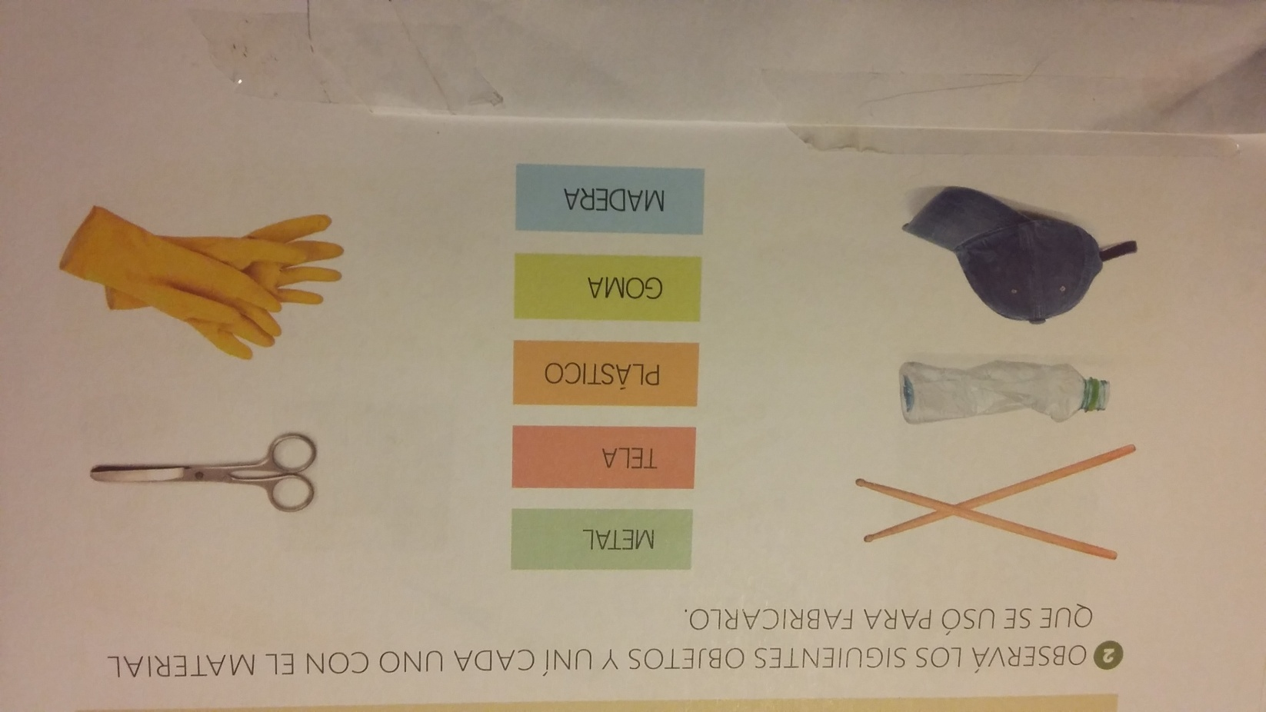

**actividad 4- con ayuda de la familia, usá las siguientes palabras para completar las oraciones**

**rígido duro elástico permeable**

la tijera es de metal porque ese material es_________________________y ____________________

la tela de la gorra no protege de la lluvia porque es______________________

el palito del tambor no se puede estirar porque la madera no es un material ___________________________.

**actividad 5- observá con ayuda de un integrante de la familia estos objetos, y anotá de que material están hechos, las siguientes palabras te ayudarán.**

**madera tela metal plástico**

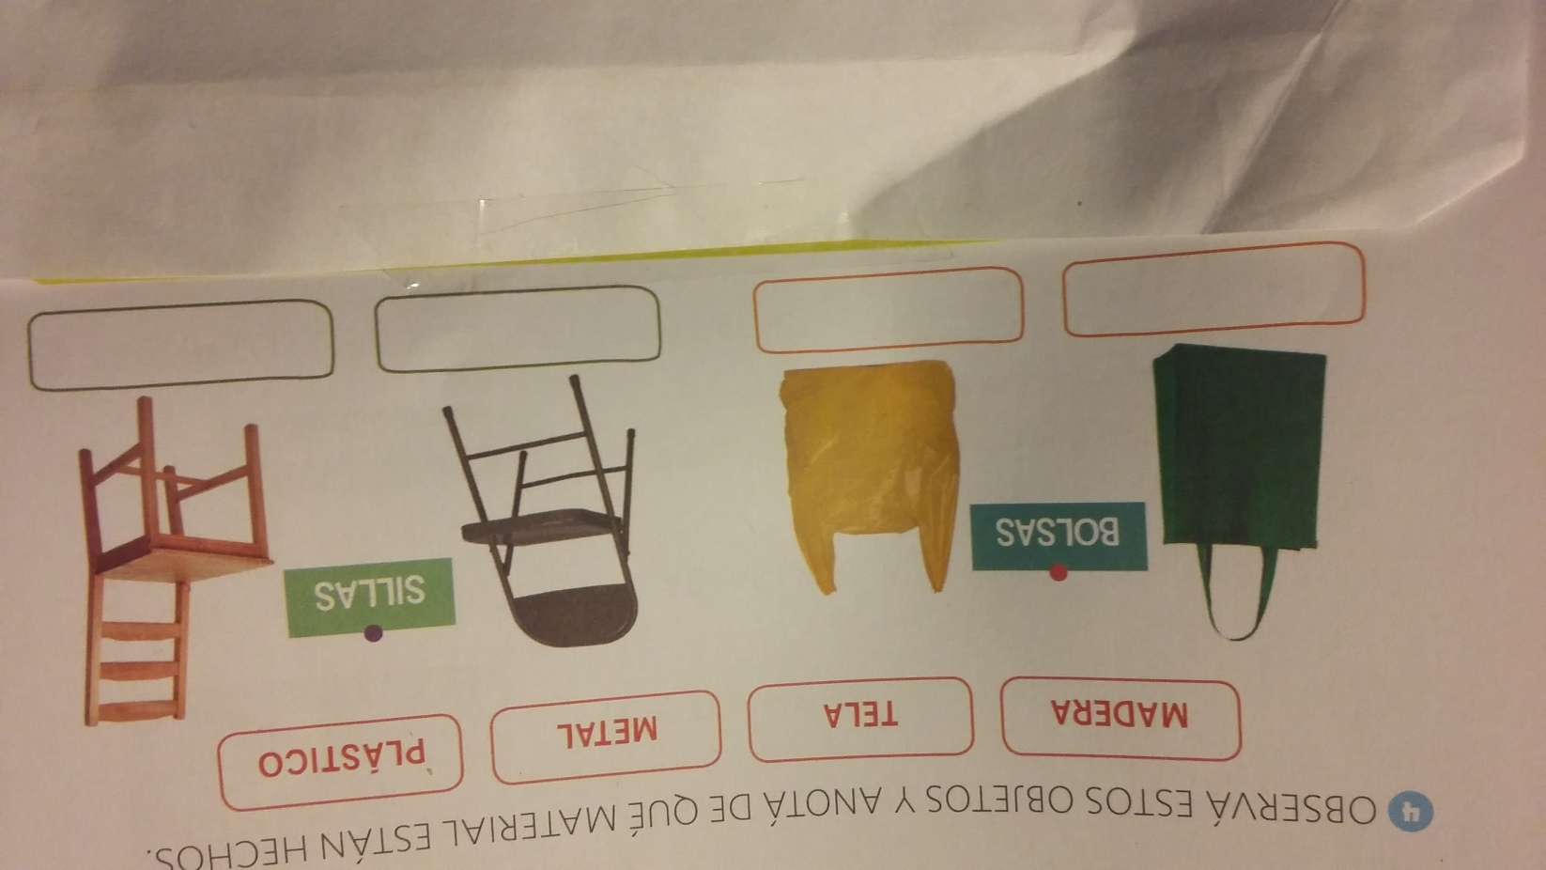

|  |
| --- |
| y entonces…  los objetos que usamos todos los días están hechos con diferentes materiales, los materiales pueden ser duros o blandos, rígidos o flexibles, permeables o impermeables.  un mismo objeto se puede hacer con diferentes materiales |

**FAMILIAS: pueden enviar las actividades por classroom con el correo de los niños y n iñas Y CONSULTAR DUDAS POR ESE MEDIO, SALUDOS SEÑO MARCELA**